Консультация для воспитателей:
ЛЭПБУК на тему «КОСМОС» -
дидактическое пособие
для детей старшего дошкольного возраста.

Автор: воспитатель МДОУ детского сада № 77 Луговкина Валерия Дмитриевна.

ЛЭПБУК – это папка, в которой собран материал на определенную тему, которую мы хотим проработать.
Пришел лэпбук к нам из Америки. В дословном переводе с английского (lapbook) значит «наколенная книга» (lap – колени, book – книга).
Лэпбук – это не только справочный инструмент и особая форма организации учебного материала, это, прежде всего, основа партнерской проектной деятельности взрослого с детьми: педагога с воспитанниками, родителя с ребенком.
Лэпбук – это учебное пособие, потому его содержание должно соответствовать определенным требованиям. Работа над созданием лэпбука аналогична работе над проектом и проходит в определенной последовательности: выбор темы, проработка макета книги, изучение темы, подбор материала и оформление.

Представляю вашему вниманию изготовленный мною лэпбук, как дидактическое пособие для детей старшего дошкольного возраста на тему «Космос».
Название лэпбука
«Шкатулка знаний будущего космонавта».
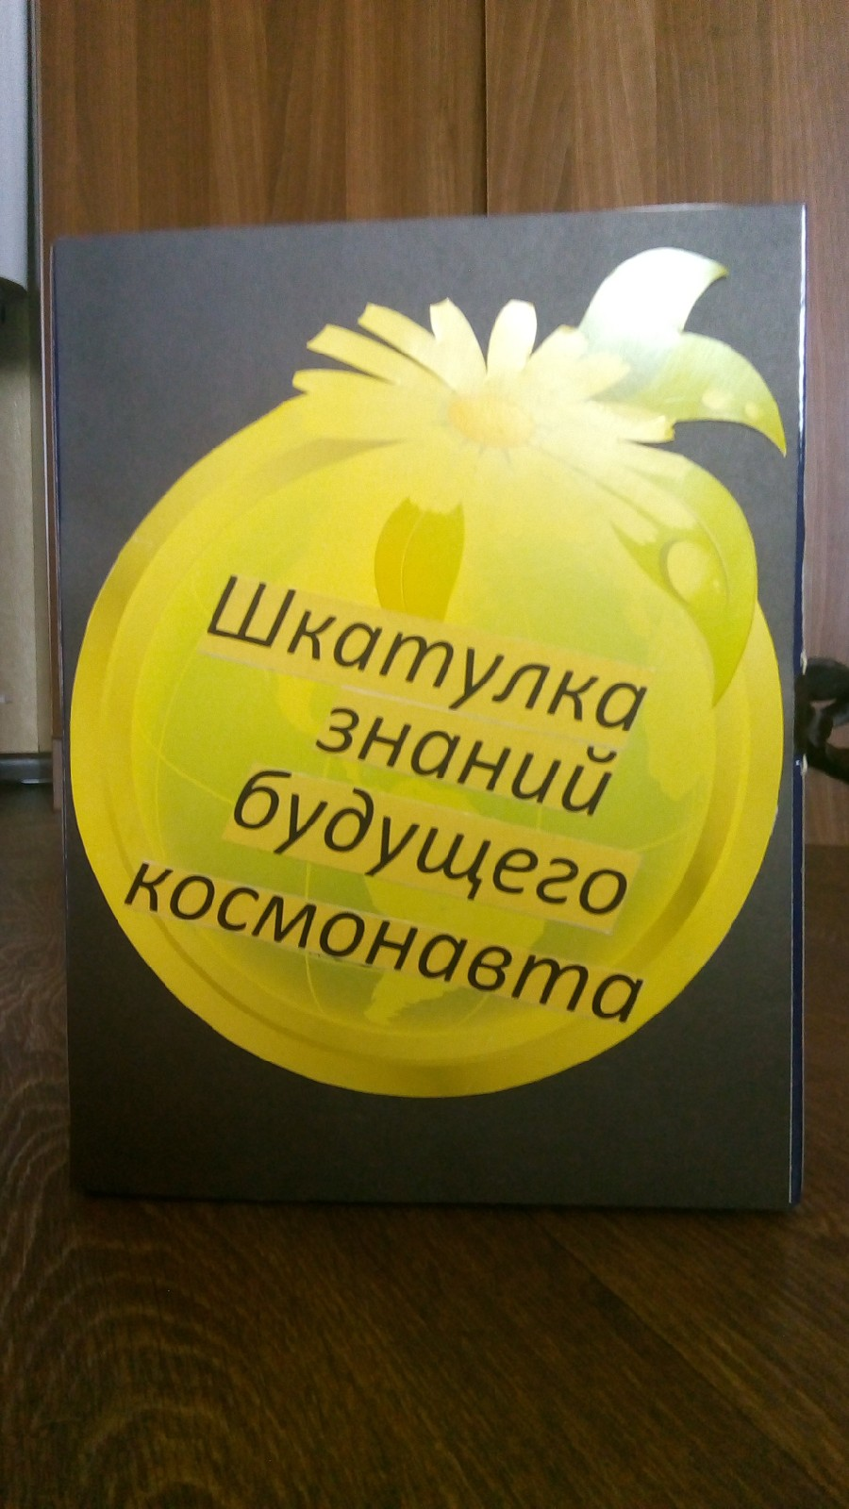
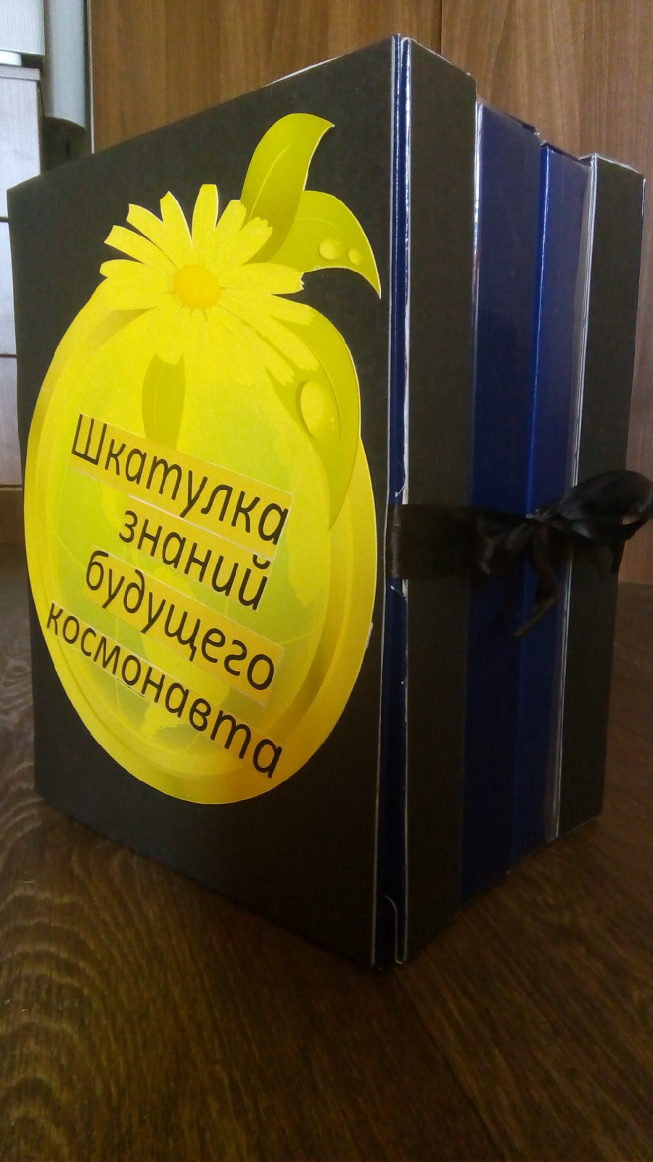
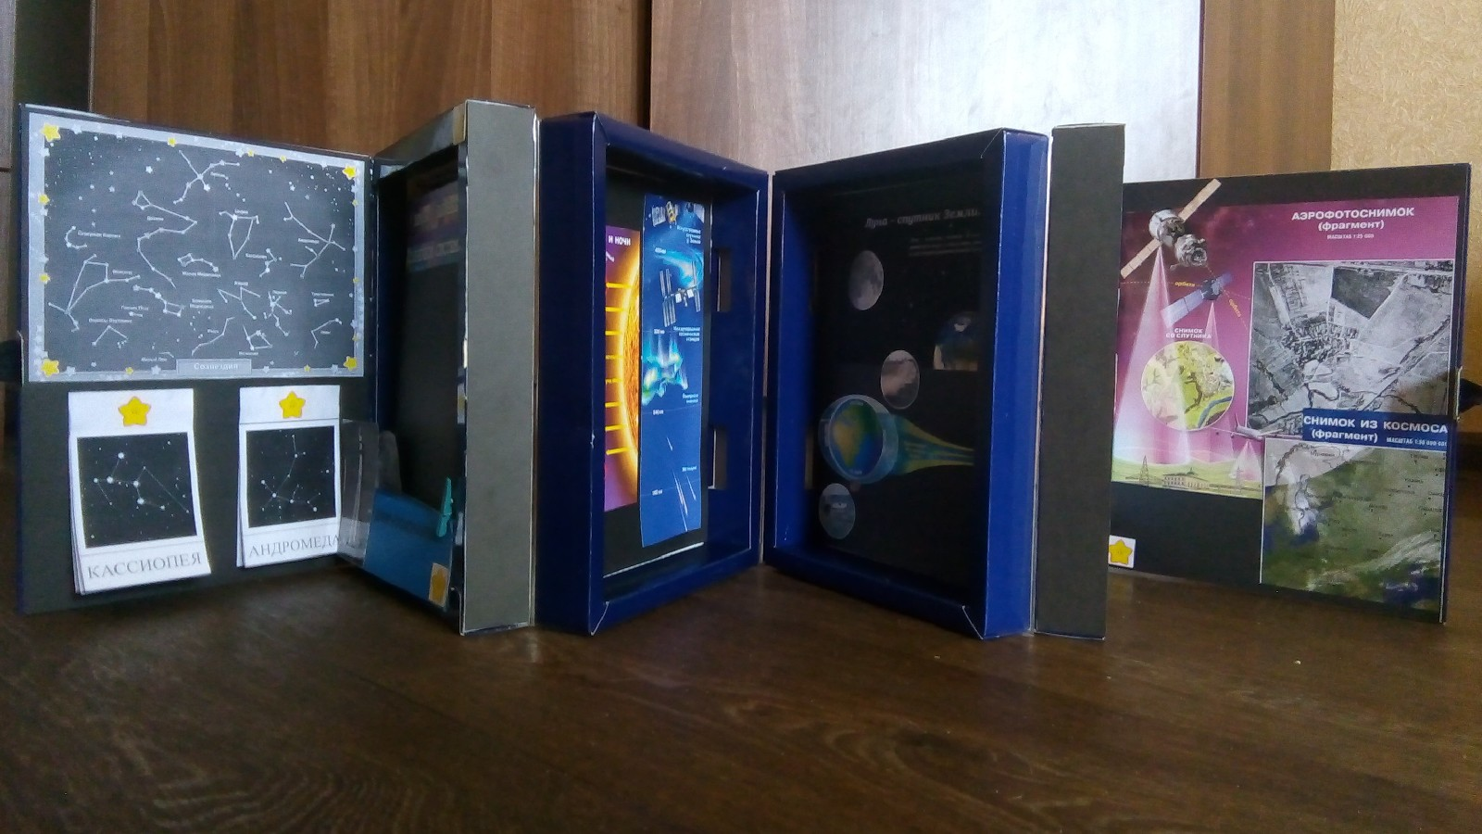

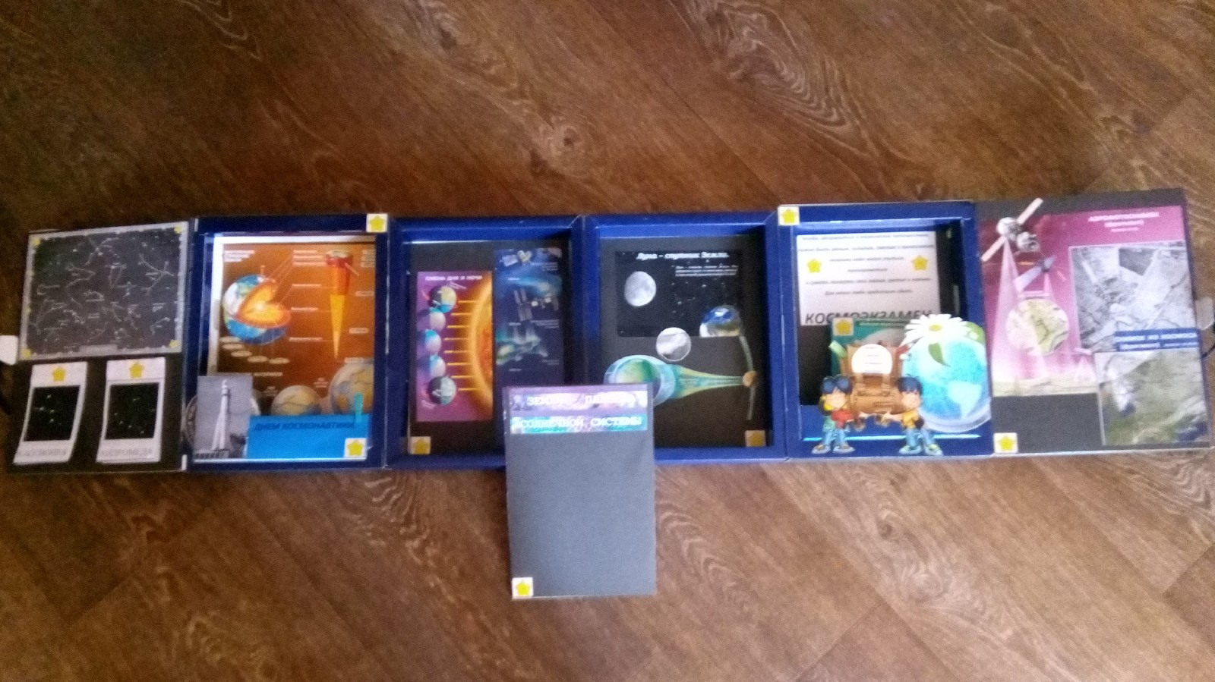
Дети могут увидеть некоторые созвездия.
Знакомятся с космонавтом Юрием Гагариным.
Узнают о строении солнечной системы, а также о нашей планете Земля.
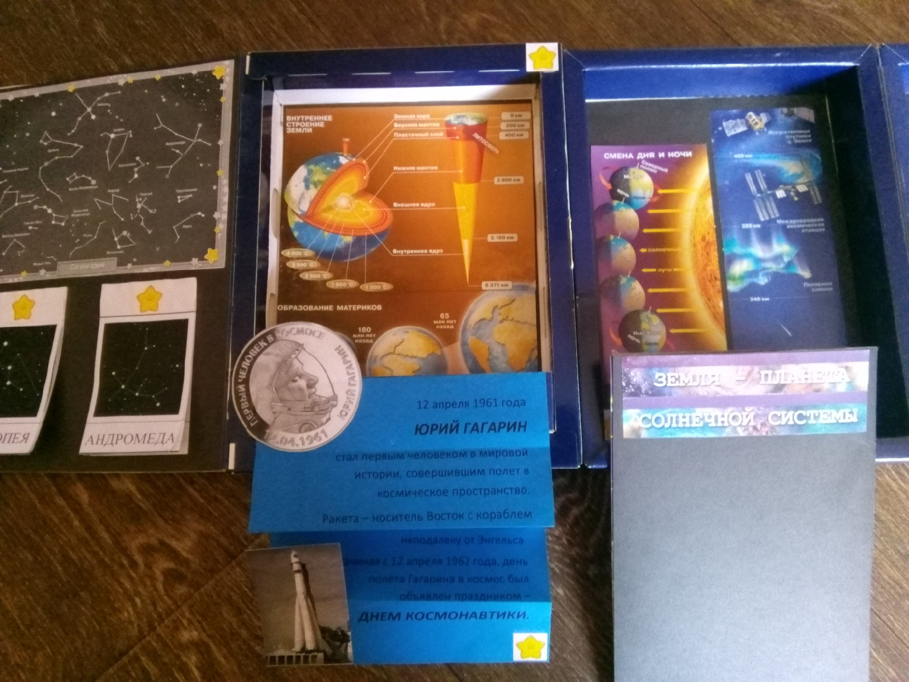
Так же детям предлагается выполнить ряд заданий:

